**Potrebny zasah do penazenky**

*(Vsetky udaje boli ziskane zo simulacii - pre 3 hracov, so 6 kockami, so vstupnou wallet=500 a hrou pokial niektory z hracov nezbankrotuje)*

* Kazde kolo

(teda vzdy ked je hrac na tahu kolko musi priemerne vybrat z penazenky aby mohol pokracovat?)

* + v hociakom pripade
    - Ked hrac v kole berie mince zo stola (berie 0 z penazenky)
    - Ked hrac v kole dava mince na stol, **kolko z toho je z jeho penazenky <= to je zobrazene na histograme**

(Ked chceme pocitat kolko hracovi bude stacit na „prezitie“ kola, musime brat v uvahu aj vyhru daneho kola teda graf vyzera nejak takto =>)

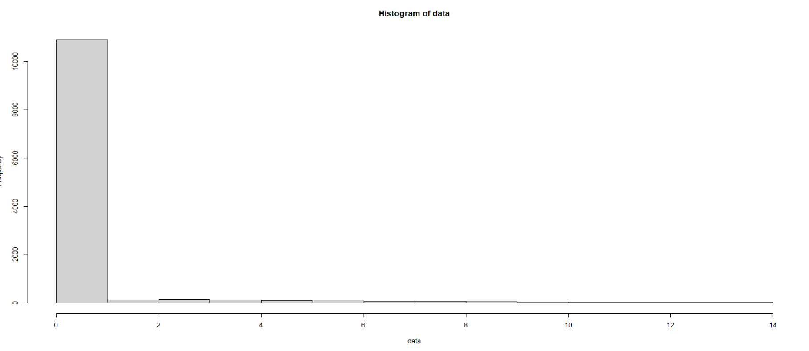

**X-ova os** - kolko musi vytiahnut priemerne za jedno kolo z penazenky aby hra pokracovala

**Y-ova-os** - mnozstvo takych kol (z celkovych 11065 kol)(jeden hrac ma z toho prave jednu tretinu kol)

**Vyberovy priemer =** 0.386

**Smerodajna odchylka priemeru** = 1.596

* + Pre vizualizaciu aj tych dat, ked sme tahali z penazenky fiiltrujeme vonku 0-ove data aby sme lepsie videli ako sa spravaju ostatne, teda nasledujuci graf predstavuje, kolko si hrac vytahol z penazenky iba ak si nieco dane kolo tahal.

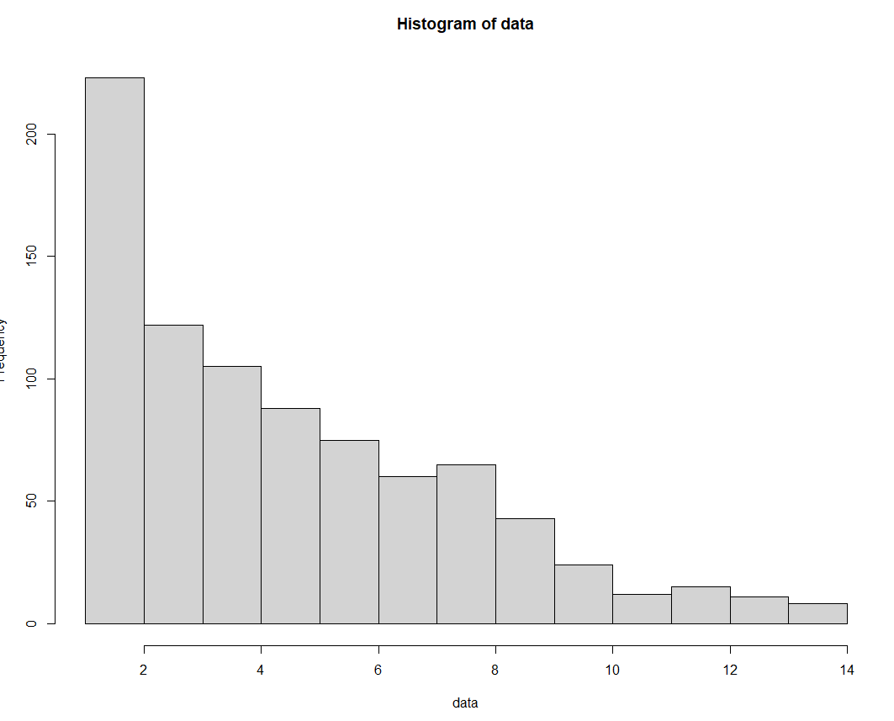

**X-ova os** - kolko musi vytiahnut priemerne za jedno kolo z penazenky aby hra pokracovala

**Y-ova-os** - mnozstvo takych kol (z celkovych menej ako 1000 kol)

**Vyberovy priemer =** 5.047

**Smerodajna odchylka priemeru** = 3,19

Celkovo prvy obrazok, podla ktoreho sa mame drzat a po priblizeni dat za nulovymi je plot velmi podobny exponencialnemu rozdeleniu

$$f\left(x\right)= ke^{-xk} x∈\left\{0,1,2,3,4,5,6,…\right\} a k>0$$

* Kazdu Hru   
  (Vzdy ked niekto z hracov vyhra hru, tak sa zisti kolko si kazdy hrac musel vytiahnut zo svojej penazenky za danu hru aby hra fungovala dalej a dane data su ulozene nizsie v histograme.)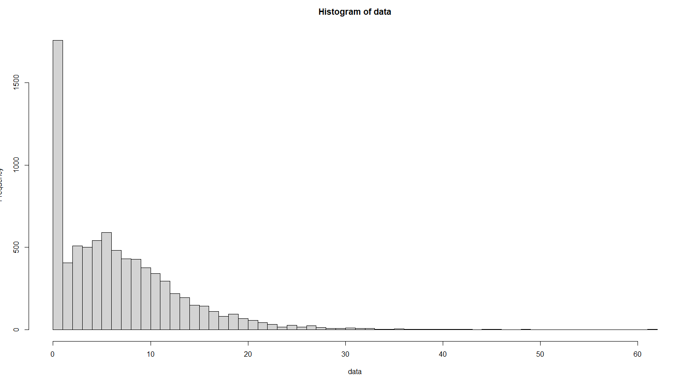
* **X-ova os** - kolko musi vytiahnut priemerne za celu hru z penazenky aby hra pokracovala
* **Y-ova-os** - mnozstvo takych hier (z celkovych 2665* pocet( hracov=3) hier),

(pre jednu ukoncenu hru su 3 udaje, kolko je potrebne vytiahnut z penazenky)

* **Vyberovy priemer =** 7.07
* **Smerodajna odchylka priemeru** = 6.33

(bez tej nuly by sa to aj podobalo na normalne rozdelenie ale takisto pre diskretne x)

* Z kazdeho kola zoberme mnozinu kolko musel kazdy z hracov vybrat z penazenky aby dohral hru, z danej mnoziny vyberieme maximum teda, vytiahnutie z penazenky takeho hraca, ktory vytiahol najviac zo vsetkych za danu hru. Nasledne zostrojime graf za svetky hry

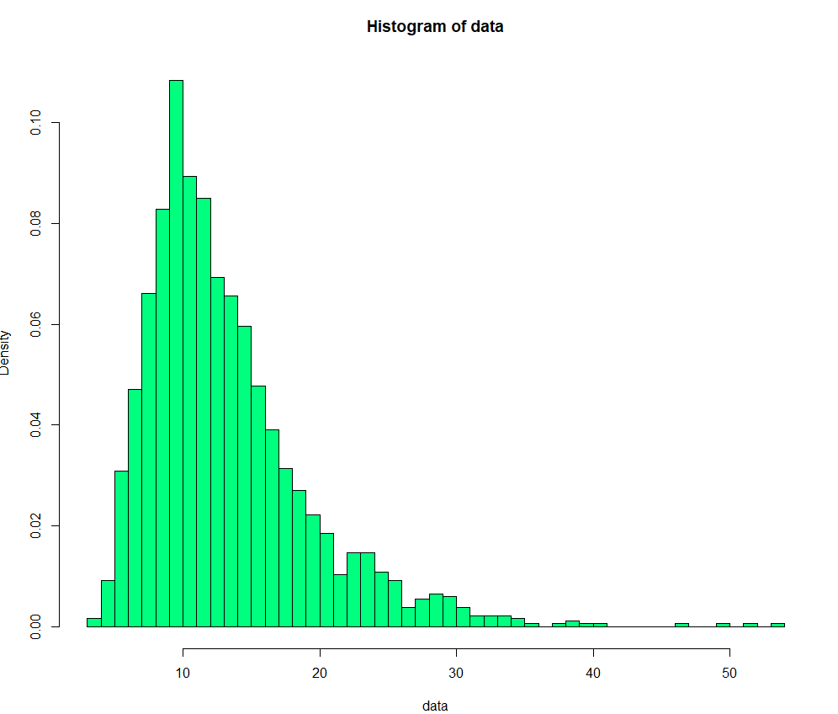

**X-ova :** velkost maximalneho vyberu z penazenky

**Y-ova :** pp. daneho maximalneho vyberu

**Sikmost:** 1.629815

**Median:** 12

**Stredna hodnota :** 13.65691

**#Dat =**1845

**Spicatost =** 7.472933

Vydy samostnatne pustit hru a zapisovat data.

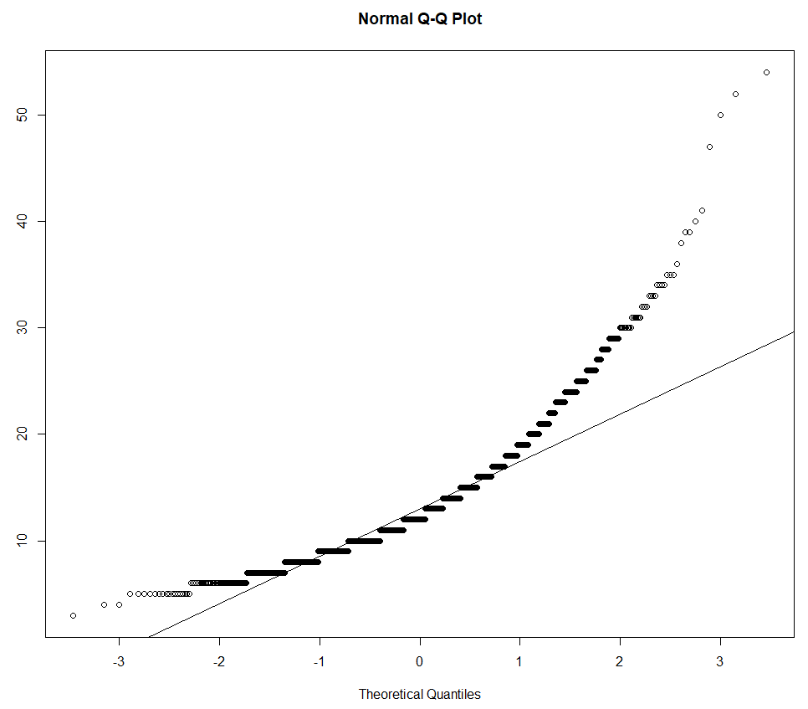Po blizsom prezkumani to vyzera, ze nasa premena ma chi-kvadrat rozdelenie

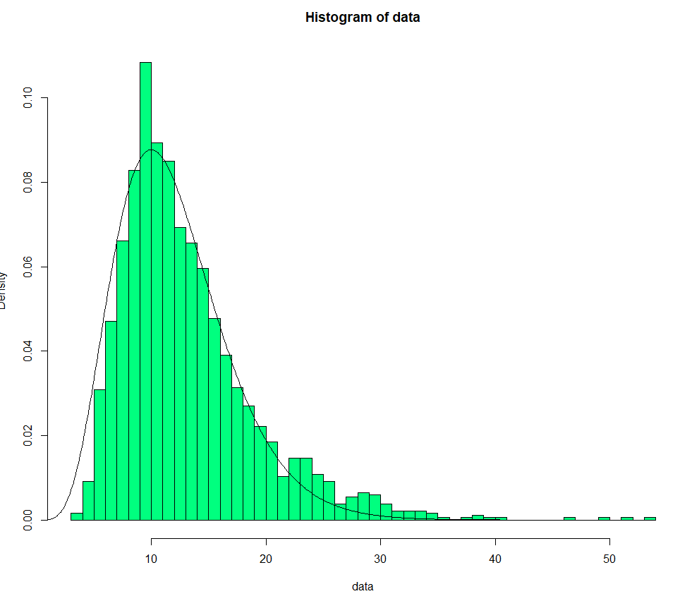

Po testovani zhody grafov v Rku sa najviac data podobaju na Chi-kvadrat s 12 stupnami volnosti.